Modification mise en forme PDF

attention à la date du pdf pour le p3 (dupliquer le P2 avec date du P3)
Il faudra 3 PDF (un pour chaque formation)

- Remplacer “Date de soumission” par “Date de complétude”


- Modifier l’ordre des informations :
  - Mettre les pré-requis à la suite des informations du bénéficiaire
    - 1 - Informations du bénéficiaire
    - 2- Pré-requis
    - 3- Questions complémentaires
    - 4- Disponibilités
    - 5- Formation et résultat
    - 6- Score par niveau
  - OU
    - 1 - Informations du bénéficiaire
    - 2- Pré-requis
    - 3- Formation et résultat
    - 4- Score par niveau
    - 5- Questions complémentaires
    - 6- Disponibilités

- Formation et Résultat
A quoi correspond “Score final” ? Cela se base à partir de quelles données ?
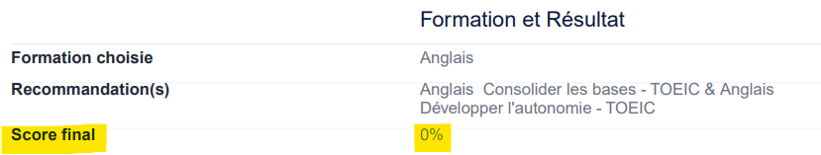

- Score par niveau

- Préciser “Score obtenu”

Modifications sur la mise en forme

- Uniformiser l’emplacement des catégories

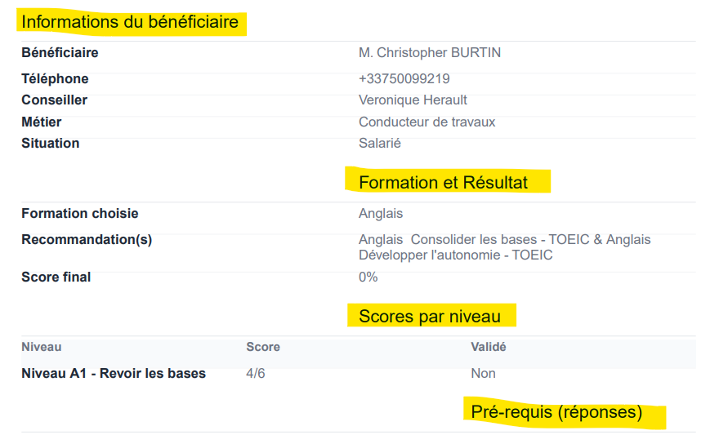
Titre à gauche

Titre à droite

Titre à droite

- Faire ressortir ces catégories par une couleur de police différentes et titre en majuscule
- Augmenter les interlignes concernant le résumé des questions (pré-requis / Questions complémentaires / Dispo et mise à niveau) afin de rendre le contenu plus lisible et aéré (image ci-dessous) :

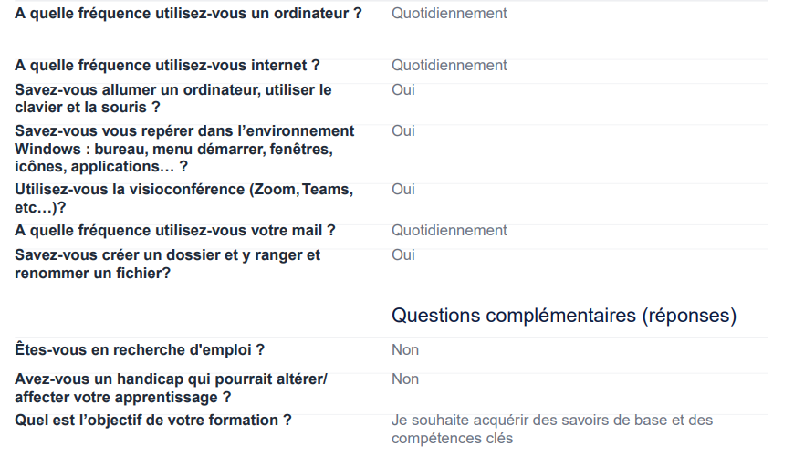
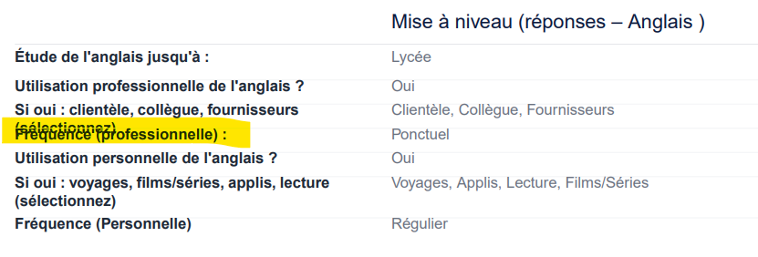
Remplacer « mise à niveau (réponses – Anglais) » par Usage de la langue

Selon le commercial qui est indiqué, il faudra lui transmettre les analyses de besoins ainsi qu’à l’adresse + adv@ns-conseil.com (1 PDF par formation)
Pour exemple : adresse mail Aurélie Biré : aurelie.bire@ns-conseil.com

